本视频讲述了包装租赁管理系统的功能需求评审与流程优化讨论。重点明确了采销业务中订单关联、批量导入及库位选择逻辑；深入探讨了租赁业务的直发模式、分批出库、物料转移结算及退租清洁状态管理；确立了以原单关联实现库存闭环的退租方案，并规划了财务模块的边界及未来WCS系统集成方向。
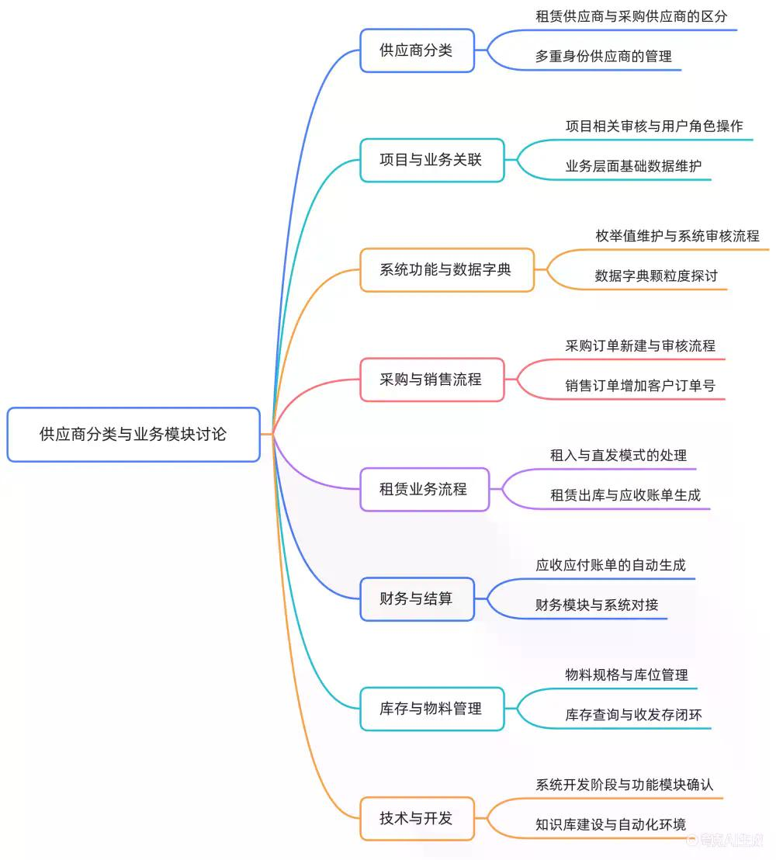
- 基础资料与系统配置
  - 供应商分类与维护
    - 区分租赁供应商与采购供应商，支持多重身份。
    - 协议单位支持多选税点（如9%、13%），发票税率可手动修改或复选。
    - 纳税人识别号等基础信息与特定公司对应。
  - 数据字典与枚举值
    - 系统层面的审核页面、用户角色、操作日志及枚举值维护集中在试点模块。
    - 项目管理与基础资料属于业务层面数据维护。
- 采购业务流程
  - 采购订单新建与审核
    - 新建时需选择所属项目、供应商及税率。
    - 增加附件模块用于电子归档，支持上传签订的采购合同。
    - 订单审核后生成采购入库单。
  - 采购入库与关联
    - 入库单关联采购订单时，采用搜索而非下拉框，避免数据量大时操作困难。
    - 关联后自动带出到货明细，用户仅需修改实际到货数量。
    - 支持批量导入/导出功能，便于新品或大量物料的快速录入。
  - 采购退货与库位管理
    - 退货单需关联原采购入库单，支持退款登记。
    - 库位选择逻辑：针对同一物料分布在多个库位的情况，确定采用“先线下操作，后系统补录”或“系统指定库位”的方案。最终决定在退货时允许选择具体库位，确保库存扣减准确。
    - 暂不强制要求生产日期和有效期跟踪，以简化周转箱管理。
- 销售业务流程
  - 销售订单新建
    - 增加客户订单号字段，支持录入外部合同单号。
    - 显示可用库存（自有库存，不含租赁库存）。
    - 支持查看具体库位库存分布，出库时在明细行选择具体出库库位。
  - 出库与校验
    - 关联销售订单时支持搜索，自动带出订单信息。
    - 系统校验出库数量，若超过订单数量则禁止操作或标红提示。
    - 支持从销售订单直接生成采购订单，简化背靠背业务流程。
  - 销售退货
    - 参照采购退货逻辑，支持选择退回库位或原路退回。
- 租赁业务流程
  - 租入管理
    - 直发模式：供应商直接发货给终端客户，不经过自有仓库。系统自动生成租赁出库单，库存计入虚拟仓。
    - 普通模式：物料先入库再出租。
    - 计费方式：支持按次数计费和按时间周期（天/月）计费，需结合箱体数量与天数计算应付账单。
    - 物料标识：租赁明细中需显示物料编码、名称及规格，避免同名不同规格物料混淆。
  - 租出与分批交付
    - 针对一个大订单分批出货场景，支持基于同一租赁单多次创建租赁出库单。
    - 建议增加复制功能，便于快速生成多批次出库单，仅需修改数量和明细。
    - 所有单据（租赁单、出库单等）增加第三方订单号字段及创建日期，便于查询与追溯。
  - 物料转移与结算
    - 业务场景：物料从一级客户转移至二级客户（终端），结算对象可能为一级客户或终端客户。
    - 简化方案：取消独立的“转移出库”菜单，在租赁出库中增加“转移”标记。
    - 结算逻辑：根据业务约定，可选择按租出结算或按转移结算。系统需支持动态调整未结算数量，确保财务数据闭环。
    - 库存跟踪：通过标记区分正常出库与转移出库，后续财务对接时再细化账单生成逻辑。
- 库存管理与退租流程
  - 盘点与调拨
    - 支持盘盈盘亏处理，生成其他入库/出库单。
    - 库位调拨用于内部仓库间的物料移动。
  - 退租与清洁
    - 退租入库：退租时需强制关联原租赁出库单，实现库存闭环。
    - 清洁状态：增加“清洁中”状态，退租入库后经审核/清洁完成后转为可用库存。支持批量审核操作。
    - 报废处理：通过盘亏或其他出库处理破损与自然损耗。
  - 收发存与闭环
    - 强调库存轨迹的可追溯性，退租时必须选择对应的客户及订单，防止数据错乱。
    - 确认在原单基础上操作退租不会影响历史账单生成，系统后台保留记录。
- 财务模块与系统架构
  - 折旧与资产
    - 折旧功能不在本系统实现，由专业财务软件（如用友、金蝶）处理。本系统仅负责业务数据与财务系统的打通。
  - 其他费用账单
    - 增加“其他账单”类型，用于处理运营费、物流费等非租赁产生的应收应付。
    - 支持上传发票与账单附件，设置账期与付款日。
  - 系统集成与未来规划
    - 系统部署于云端（阿里云/腾讯云）。
    - 建立知识库，利用AI技术辅助系统自我进化与审核。
    - 未来考虑集成WCS（仓库控制系统），对接机器人等设备，实现自动化作业指令下发，解决人工操作误差问题。

